Как из ПК "1С:Бухгалтерия государственного учреждения" выгрузить Заявки на кассовый расход с номером БО, с кодом УИН?
Выгрузка заявок на кассовый расход в ПК «1С:Бухгалтерия государственного учреждения»
1. Настраиваем форматы выгрузки:
Казначейство/Банк Обмен данными с казначейскими системами.. Настройка формата Выбираем нужный формат для заявок на кассовый расход
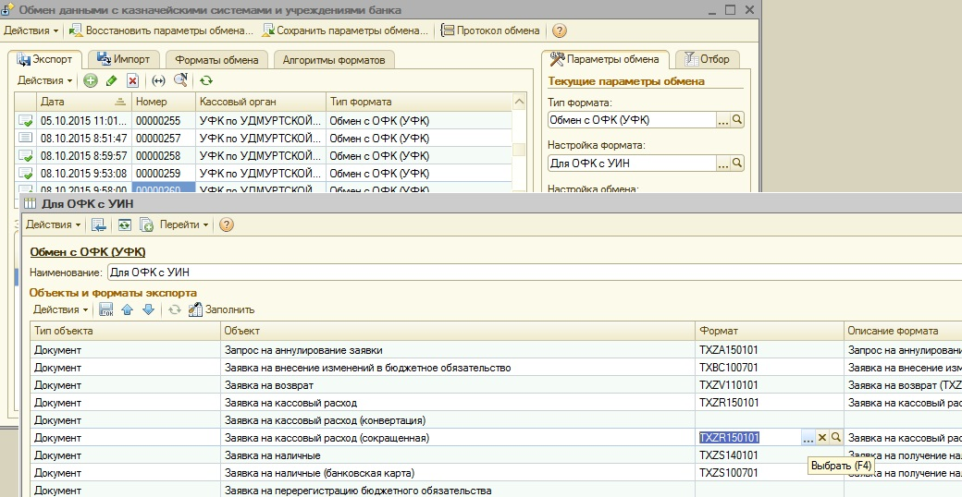

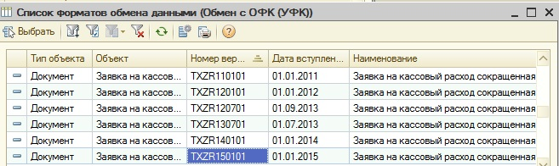

2.Если в заявке необходимо выгрузить номер бюджетного обязательства:
В справочнике «Договоры ..» на вкладке Дополнительная информация указываем номер бюджетного обязательства для данного договора
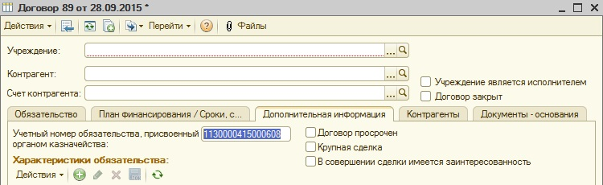

Отражение БО в заявке на кассовый расход
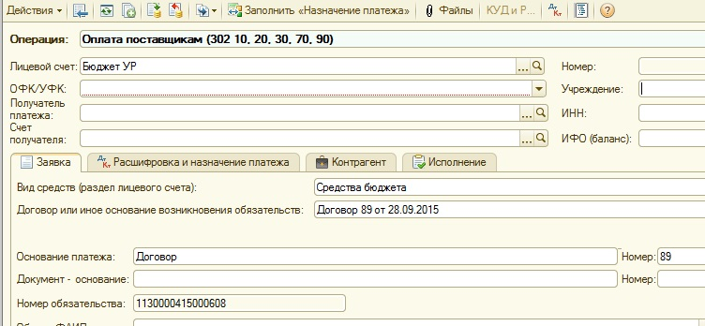
3. Если в Заявке нужно указать код УИН:
- в документе «Заявка на кассовый расход» - на вкладке «Документ-основание»
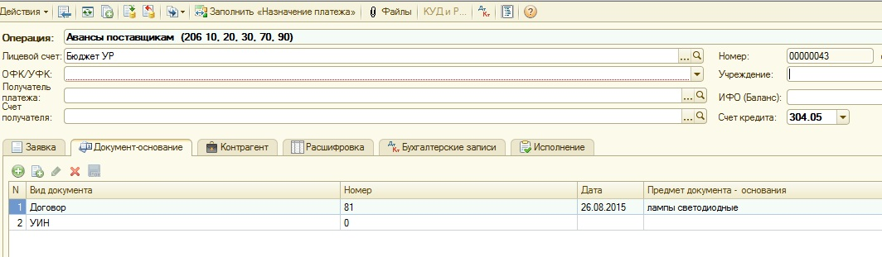
- в документе «Заявка на кассовый расход(сокращенная)» - в поле «Документ-основание»
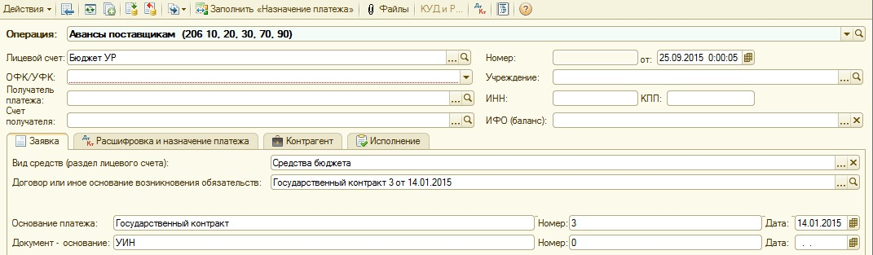

Пример выгрузки заявки на кассовый расход (сокращенной):
FK|TXZR150101|1С:Предприятие|8||
FROM|2|00004|Министерство финансов Удмуртской Республики|
TO|1300|Управление федерального казначейства по Удмуртской Республике|
ZR||2|00000243|10.11.2015|00004|Министерство финансов УР|03892133701|||||Бюджет Удмуртской Республики|||1300|Управление федерального казначейства по Удмуртской Республике|||1130000415000608||||11800.00|643||1|5|0|(892,0106,2660003,244,221 02132000040) л/с 03892133701 франкирование, в т.ч. НДС (18%) - 1 800|УФПС УДМУРТСКОЙ РЕСПУБЛИКИ-ФИЛИАЛ ФГУП "ПОЧТА РОССИИ"|7724261610|183102001||40502810200000001472|ПАО АКБ "СВЯЗЬ-БАНК" Г.МОСКВА|044525848|30101810900000000848||||||||||И. И. Иванов||П.П. Петров|10.11.2015||||||
ZROSN|1|Договор|100|22.10.2015||
ZROSN|2|УИН|0|||
ZRST|1|10|89201062660003244221|||||11800.00||||

